День безопасного Интернета
День безопасного Интернета ежегодно проводится для привлечения внимания к вопросам интернет-безопасности и активного содействия защите пользователей от онлайн-угроз. Этот праздник призывает к осознанному и ответственному поведению в интернете и обучает детей и подростков безопасным практикам онлайн-взаимодействия.
В рамках Недели кибербезопасности в МБОУ СОШ 11 прошли специальные занятия и мероприятия, чтобы научить детей и подростков безопасным практикам в интернете.
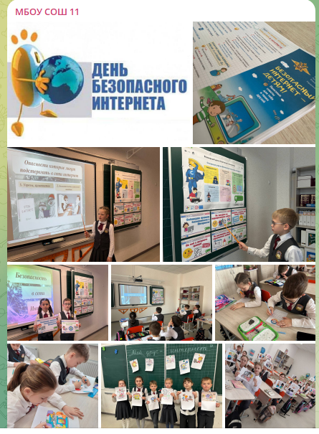
https://t.me/mbousoh11/6752

